BROJEVI OD 1 DO 10

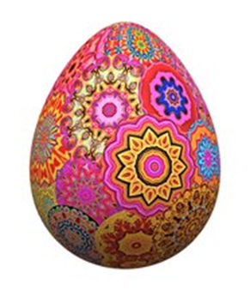

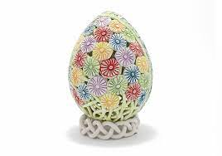

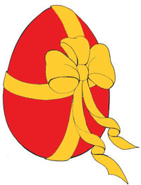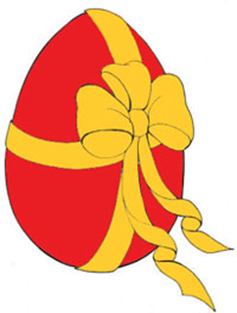
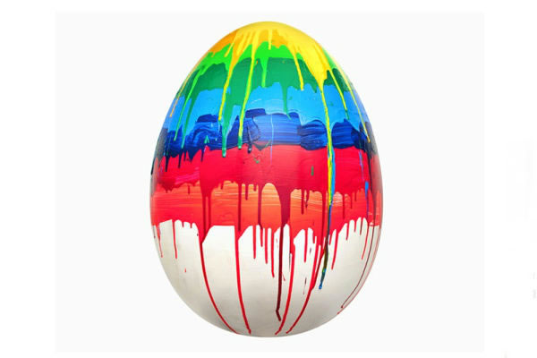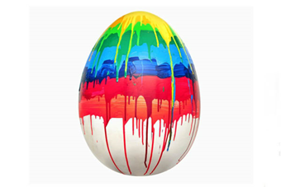

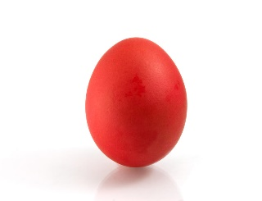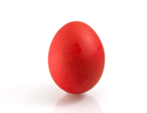
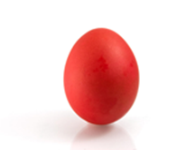
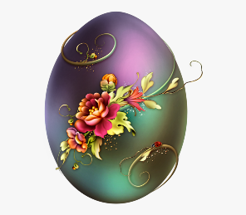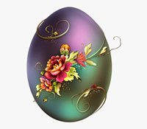
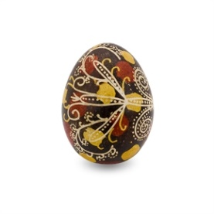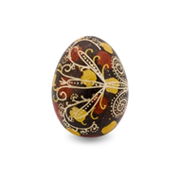
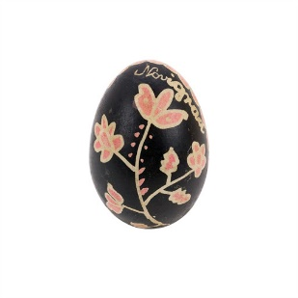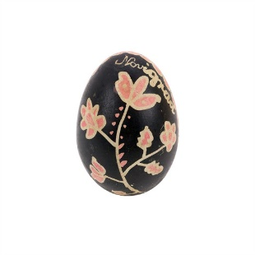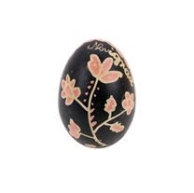
1 2 3 4 5 6 7 8 9 10
POKAŽITE DJETEU SLIKE S USKRSNIM JAJIMA. PRVO VI IZBROJITE JAJA U SVAKOJ KOCKI, OTVORITE KOCKU S BROJEVIMA I POKAŽITE BROJ KOLIKO JAJA STE IZBROJILI.
NAKON TOGA OTVORITE KOCKE S USKRSNIM JAJIMA I PRIBLIŽITE DJETETU NEKA ONO IZBROJI JAJA, OTVORITE KOCKU S BROJEVIMA I DIJETE NKA PREPOZNA, POKAŽE I IZGOVORI BROJ KOLIKO JAJA JE IZBROJILO.
ZADATAK MOŽETE RADITI I S ČOKOLADNIM JAJIMA/ BROJEVIMA NA PAPIRIĆU. UNAPRIJED MOŽETE DOGOVORITI NAGRADU. KOLIKO ZADATAKA DOBRO RIJEŠI , TOLIKO ČOKOLADNIH JAJA ZA NAGRADU DOBIJE ZA POJESTI.

